CENTRO ESTADUAL DE EDUCAÇÃO TECNOLÓGICA PAULA SOUZA
ETEC LAURO GOMES
Técnico em Desenvolvimento de Sistemas

Andreia Félix de Medeiros
Davi Souza Martins
Felipe Barbosa
Fernando Rodrigues Souza
Gabriel de Sousa Costa
Gabriela da Rocha Reis
João Vitor Duarte da Costa
Matheus Adler de Andrade

Plataforma de Aprendizagem Personalizada
MY COURSE

São Bernardo do Campo
2026

Andreia Félix de Medeiros
Davi Souza Martins
Felipe Barbosa
Fernando Rodrigues Souza
Gabriel de Sousa Costa
Gabriela da Rocha Reis
João Vitor Duarte da Costa
Matheus Adler de Andrade

Plataforma de Aprendizagem Personalizada
MY COURSE

Trabalho de conclusão de curso apresentado ao curso técnico em Desenvolvimento de Sistemas da Etec Lauro Gomes, orientado pelos professores Cleiton Fabiano Patrício, Davidson Ribeiro e Rosa Mitiko, como requisito parcial para obtenção do título de técnico de Desenvolvimento de Sistemas.

São Bernardo do Campo
2026
BANCA EXAMINADORA

Professor

Professor

Professor

Professor

AGRADECIMENTOS

A realização deste Trabalho de Conclusão de Curso marca não apenas o encerramento de uma etapa acadêmica, mas também a consolidação de uma jornada repleta de aprendizados, desafios e crescimento. Por isso, é com gratidão que dedicamos estas palavras àqueles que foram fundamentais ao longo desse percurso.
Em primeiro lugar, agradecemos aos nossos professores, que, com dedicação, paciência e compromisso, compartilharam não apenas conhecimento técnico, mas também valores que levaremos para a vida. Suas orientações foram fundamentais para o nosso desenvolvimento acadêmico e pessoal, e somos profundamente gratos por cada ensinamento transmitido.
Também agradecemos aos colegas e amigos que, direta ou indiretamente, contribuíram para essa caminhada, seja por meio de diálogos, trocas de experiências, incentivo ou simples presença nos momentos mais desafiadores.
Por fim, a todos que, de alguma forma, fizeram parte dessa trajetória. Deixamos aqui nossos sinceros agradecimentos por contribuírem nesta etapa de nossa formação.

“Pedras no caminho? Guardo todas. Um dia vou fazer um castelo…
Fernando Pessoa

RESUMO

Este trabalho de conclusão de curso apresenta o desenvolvimento da Emotion Harmony, uma plataforma digital voltada à promoção da saúde mental e do bem-estar emocional. A proposta surgiu da necessidade de oferecer uma ferramenta acessível, segura e eficaz para o autocuidado, especialmente diante dos desafios enfrentados por grande parte da população, como estigmas sociais e custos elevados.
O projeto foi construído a partir de metodologias de pesquisa, estudos de viabilidade e uso de tecnologias modernas, integrando recursos como meditação guiada, exercícios de respiração, registro de emoções, acompanhamento de vícios e botão de emergência. A interface intuitiva e a preocupação com a privacidade dos dados foram prioridades desde a concepção até a implementação. O resultado demonstra o potencial da tecnologia como agente de transformação na área da saúde mental.

Palavras-chave: Saúde Mental. Bem-estar. Autocuidado. Tecnologia. Aplicativo.

ABSTRACT
This final course project presents the development of Emotion Harmony, a digital platform focused on promoting mental health and emotional well-being. The proposal arose from the need to provide an accessible, secure, and effective tool for self-care, especially in the face of challenges such as social stigma and high costs.
The project was built based on research methodologies, feasibility studies, and the use of modern technologies, integrating features such as guided meditation, breathing exercises, emotion tracking, addiction support, and an emergency button. The intuitive interface and concern for data privacy were priorities throughout the design and implementation phases. The result demonstrates the potential of technology as a transformative tool in the field of mental health.

Keywords: Mental Health. Well-being. Self-care. Technology. App.

LISTA DE FIGURAS
Figura 1 - Betterhelp 26
Figura 2 - How We Feel 26
Figura 3 - Quitzilla 26
Figura 4 - Android Studio 27
Figura 5 - Visual Studio Code 27
Figura 6 - Lucidchart 27
Figura 7 - MySQL 28
Figura 8 - HTML 28
Figura 9 - CSS 28
Figura 10 - Prisma 29
Figura 11 - JavaScript 29
Figura 12 - Node JS 29
Figura 13 – React 30
Figura 14 - Java 30
Figura 15 - Canva 30
Figura 16 - Miro 31
Figura 17 - Word 31
Figura 18 - PowerPoint 31
Figura 19 - GitHub 32
Figura 20 - Git 32
Figura 21 - Hostinger 32
Figura 22 - Vercel 33
Figura 23 - Figma 33
Figura 24 - Vite 33
Figura 25 - Ciclo de Vida do Software 34
Figura 26 - Mapa do Aplicativo (Usuário) 45
Figura 27 - Mapa do Site (ADM) 45
Figura 28 - Mapa do Site (Usuário) 46
Figura 29 - Fluxograma App (Usuário) 47
Figura 30 - Fluxograma do APP 47
Figura 31 - Fluxograma do Site (Usuário) 48
Figura 32 - Fluxograma do Site (ADM) 48
Figura 33 - Casos de Uso 49
Figura 34 - Diagrama de Modelagem do Banco de Dados 50
Figura 35 - Diagrama de Classes 55
Figura 36 - Manual do Site Home (Sem estar logado) 228
Figura 37 - Manual do Site (Login) 229
Figura 38 - Manual do Site Home (Logado) 230
Figura 39 - Manual do Site (Painel do Administrador) 231
Figura 40 - Manual do Site (Gráfico) 232
Figura 41 - Manual do App (Login) 233
Figura 42 - Manual do App (Cadastro) 234
Figura 43 - Manual do App (Tela de Recuperação 1) 235
Figura 44 - Manual do App (Tela de Recuperação 2) 235
Figura 45 - Manual do App (Home) 236
Figura 46 - Manual do App (Respiração Parte 1) 238
Figura 47 - Manual do App (Respiração Parte 2) 239
Figura 48 - Manual do App (Respiração Parte 3) 240
Figura 49 - Manual do App (Respiração Parte 4) 241
Figura 50 - Manual do App (Meditação Parte 1) 242
Figura 51 - Manual do App (Meditação Parte 2) 243
Figura 52 - Manual do App (Meditação Parte 3) 244
Figura 53 - Manual do App (Meditação Parte 4) 245
Figura 54 - Manual do App (Meditação Parte 5) 246
Figura 55 - Manual do App (Meditação Parte 6) 247
Figura 56 - Manual do App (Meditação Parte 7) 248
Figura 57 - Manual do App (Perfil) 249
Figura 58 - Manual do App (Relatórios) 250
Figura 59 Manual do App (PÂNICO) 251
Figura 60 - Tela do Diário 252
Figura 61 - Tela de Avaliação de Ingestão de Água 253
Figura 62 - Tela do Dário Pós-Registro de Ingestão de Água 255
Figura 63 - Tela de Progresso da Ingestão de Água 256
Figura 64 - Tela Hábito 258
Figura 65 - Tela do Dário Pós-Registro do Hábito 260
Figura 66 Canvas 263
LISTA DE TABELAS
Tabela 1 – Lista de Requisitos Funcionais do Site (Usuário e ADM) 36
Tabela 2 - Detalhamento de Requisitos Funcionais do Site (Usuário) 37
Tabela 3 - Detalhamento de Requisitos Funcionais do Site (Usuário) 37
Tabela 4 - Detalhamento de Requisitos Funcionais do Site (Usuário) 37
Tabela 5 - Detalhamento de Requisitos Funcionais do Site (ADM) 38
Tabela 6 - Detalhamento de Requisitos Funcionais do Site (ADM) 38
Tabela 7 - Detalhamento de Requisitos Funcionais do Site (ADM) 38
Tabela 8 - Detalhamento de Requisitos Funcionais do Site (ADM) 39
Tabela 9 - Detalhamento de Requisitos Funcionais do Site (ADM) 39
Tabela 10 - Lista de Requisitos Funcionais do App 40
Tabela 11 - Detalhamento de Requisitos Funcionais do App 41
Tabela 12 - Detalhamento de Requisitos Funcionais do App 41
Tabela 13 - Detalhamento de Requisitos Funcionais do App 41
Tabela 14 - Detalhamento de Requisitos Funcionais do App 42
Tabela 15 - Detalhamento de Requisitos Funcionais do App 42
Tabela 16 - Detalhamento de Requisitos Funcionais do App 42
Tabela 17 - Detalhamento de Requisitos Funcionais do App 43
Tabela 18 - Detalhamento de Requisitos Funcionais do App 43
Tabela 19 - Detalhamento de Requisitos Funcionais do App 43
Tabela 20 - Detalhamento de Requisitos Funcionais do App 44
Tabela 21 - TB_USERS 51
Tabela 22 - TB_PHONE 52
Tabela 23 - TB_TODAY 52
Tabela 24 - TB_MEDITATION 53
Tabela 25 - TB_BREATH 53
Tabela 26 - TB_HABITS 54
Tabela 27 - Cronograma de Atividades 56
Tabela 28 - Gráfico de Gantt 57
Tabela 29 - Gráfico de Gantt 58
Tabela 30 - Gráfico de Gantt 59

LISTA DE GRÁFICOS

Gráfico 1 – Tally.so – Pergunta 1 21
Gráfico 2 - Google Forms - Pergunta 2 21
Gráfico 3 - Google Forms - Pergunta 3 22
Gráfico 4 - Google Forms - Pergunta 4 22
Gráfico 5 - Google Forms - Pergunta 5 23
Gráfico 6 - Google Forms - Pergunta 6 23
Gráfico 7 - Google Forms - Pergunta 7 24
Gráfico 8 Google Forms - Pergunta 8 24
Gráfico 9 - Google Forms - Pergunta 9 25

Sumário

1 INTRODUÇÃO 15
1.1 Problematização 16
1.2 Motivação 17
1.3 Desafio 18
1.4 Objetivo 19
1.4.1 Objetivo Geral 19
1.4.2 Objetivo Específico 19
2 REFERENCIAL TEÓRICO 20
2.1 Estudo da Viabilidade 20
2.2 Metodologia de Pesquisa 21
2.2.1 Pesquisa de Campo 21
2.2.2 Aplicativos de Referência 26
2.2.3 Tecnologias Utilizadas 27
3 CICLO DE VIDA DO SOFTWARE 34
4 REQUISITOS FUNCIONAIS 36
4.1 Lista de Requisitos Funcionais Site (Usuário e ADM) 36
4.1.1 Detalhamento de Requisitos Funcionais do Site (Usuário) 37
4.1.2 Detalhamento de Requisitos Funcionais do Site (ADM) 38
4.2 Lista de Requisitos Funcionais do App 40
4.2.1 Detalhamento de Requisitos Funcionais do App 41
5 MAPA DO SITE E DO APLICATIVO 45
5.1 Mapa do Aplicativo (Usuário) 45
5.2 Mapa do Site (ADM) 45
5.3 Mapa do Site (Usuário) 46
6 FLUXOGRAMAS 47
6.1 Fluxograma do APP 47
6.2 Fluxograma do SITE (Usuário) 48
6.3 Fluxograma do Site (ADM) 48
7 CASOS DE USO 49
8 MODELAGEM DO BANCO DE DADOS 50
9 DICIONÁRIO DE DADOS 51
9.1 Tabela: TB_USERS 51
9.2 Tabela: TB_PHONE 52
9.3 Tabela: TB_TODAY 52
9.4 Tabela: TB_MEDITATION 53
9.5 Tabela: TB_BREATH 53
9.6 Tabela: TB_HABITS 54
10 DIAGRAMA DE CLASSES 55
11 CRONOGRAMA DE ATIVIDADES 56
12 GRÁFICO DE GANTT 57
13 DESENVOLVIMENTO 60
13.1 Desenvolvimento WEB – SRC 60
13.1.1 Componentes 68
13.2 Desenvolvimento APP 133
13.2.1 Páginas 133
14 MANUAL 228
14.1 Manual do Site 228
14.1.1 Home (sem estar logado) 228
14.1.2 Tela de Login 229
14.1.3 Home (Logado) 230
14.1.4 Painel do Administrador 231
14.1.5 Tela Gráfico 232
14.2 Manual do App 233
14.2.1 Tela de Login 233
14.2.2 Tela de Cadastro 234
14.2.3 Tela de Recuperação 235
14.2.4 Tela Home 236
14.2.5 Tela de Respiração 238
14.2.6 Tela de Meditação 242
14.2.7 Tela de Perfil 249
14.2.8 Tela de Relatórios 250
14.2.9 Tela de Pânico 251
14.2.10 Tela do Diário 252
14.2.11 Tela de Avaliação de Ingestão de Água 253
14.2.12 Tela de Progresso da Ingestão de Água 256
14.2.13 Tela Hábito 258
15 SIMULAÇÃO DE CUSTOS E HORAS TRABALHADAS 261
15.1 Mão de obra 261
15.2 Custo do software (licença) 262
15.3 Suporte/ Manutenção 262
15.4 Relatório de custos (valores do projeto final) 262
16 CANVAS 263
17 CONCLUSÃO 266
18 REFERÊNCIAS 267

INTRODUÇÃO

“Há 40 anos o Brasil segue crescendo abaixo do seu potencial e da média do mundo. Neste período, tivemos avanços significativos no acesso à educação, mas que não se refletiu na mesma proporção em ganhos na aprendizagem dos estudantes. A qualidade educacional – com equidade, sobretudo racial – deve ser uma prioridade para o desenvolvimento do país e para dar condições para que os brasileiros desenvolvam o seu máximo potencial”, diz Daniel De Bonis, diretor de Conhecimento, Dados e Pesquisa da Fundação Lemann, em pesquisa realizada em 2023.
A partir dessa perspectiva, evidencia-se que a educação desempenha um papel de extrema relevância para a construção de qualquer nação. Isso ocorre, pois, ela acaba desenvolvendo uma gama de habilidades que tem por objetivo ampliar o capital humano do indivíduo, tornando-o mais apto a ter uma melhor inserção acadêmica e profissional. Essas habilidades quando bem desenvolvidas geram um impacto direto e positivo no Índice de Desenvolvimento Humano (IDH) e no Produto Interno Bruto (PIB). Logo, um país que prioriza o investimento na área do conhecimento, além de contribuir para o crescimento pessoal de sua nação, tem como consequência direta a diminuição das desigualdades sociais que envolvem está área.
Considerando a pesquisa elaborada em 2023 pelo Centro de Aprendizagem em Avaliação e Resultados para a África Lusófona e o Brasil, da Escola de Economia de São Paulo (FGV EESP Clear), com o apoio da Fundação Lemann, falta qualidade no ensino disponível no país e isto ocorre desde as séries iniciais (Ensino Fundamental), comprometendo toda a cadeia de ensino. Soma-se isso a ocorrência do COVID-19, que nos mostrou de forma escancarada a falta de preparação do governo em relação ao ensino a distância, e tecnologias que envolvem essa integração.
Nosso objetivo não é o de assumir o papel do Estado, mas sim conseguir fornecer ferramentas de aprendizagem personalizadas, para pessoas que buscam ter um primeiro contato com um ensino direcionado, ou que busca aperfeiçoar sua formação acadêmica, oferecendo assim uma maior possibilidade de integração do mesmo em áreas acadêmicas ou profissionais.
As décadas futuras serão desafiadoras e pretendemos contribuir com a melhora da educação no Brasil. Os dados acadêmicos demonstram que embora haja um grande acesso à educação, cuja gratuidade e oferta é garantida por lei no Brasil, a qualidade da mesma não acompanha a oferta. E é com esta exata lacuna, que nós enxergamos uma oportunidade de acompanhar está oferta, trazendo um ensino abrangente e de qualidade.
De acordo com dados da Agência Nacional de Telecomunicações (Anatel), a cobertura da tecnologia 4G já alcança aproximadamente 94% do território nacional. Esse cenário garante que nossa proposta tenha potencial de atingir uma ampla parcela da população que utiliza dados móveis ou Wi-Fi.
O objetivo da equipe de desenvolvimento é projetar e implementar tanto um aplicativo quanto um site que ofereçam um serviço acessível, intuitivo e de qualidade, que possa realmente fazer a diferença e complementar (ou até mesmo ser o primeiro contato) do usuário com a Língua Portuguesa.
Inicialmente, escolhemos a área de humanas para ser trabalhada, porém, nossa proposta prevê uma expansão gradual no número de matérias a serem ofertadas, seguindo a demanda dos usuários. Logo, nossa proposta se baseia no desenvolvimento de um sistema de aprendizado personalizado, voltado para os pontos fortes do usuário, determinados pelo Método VARK, com um público-alvo voltado para os jovens e adultos que se interessam em um Ensino a Distância (EaD)
Por fim, este estudo está organizado em cinco capítulos. O Capítulo 1 apresenta a introdução, contextualização, problema, justificativa e objetivos. O Capítulo 2 traz a fundamentação teórica sobre EaD, sistemas de informação e tecnologias aplicadas. O Capítulo 3 descreve a metodologia utilizada para o desenvolvimento do sistema. O Capítulo 4 apresenta o sistema implementado e os resultados obtidos. Por fim, o Capítulo 5 expõe as considerações finais e sugestões para trabalhos futuros.

Problematização

Vemos no Artigo 26 da Declaração Universal dos Direitos Humanos (1948) e o Artigo 205 da Constituição da República Federativa do Brasil (1988), que a educação é um direito de todos, devendo ser promovida de forma a garantir o pleno desenvolvimento do indivíduo, seu preparo para o exercício da cidadania e sua qualificação para o trabalho. Portanto, a educação é reconhecida como um direito inalienável do indivíduo.
Mesmo que os investimentos em educação feitos pelo governo brasileiro estejam aquém do que é investido pelos países desenvolvidos (e até por países em desenvolvimento), esses investimentos acabaram por ampliar o acesso à educação, mas não quer dizer que se refletem em uma educação de qualidade nacional.
Há exceções, que partem da implementação de políticas regionais, como ocorre no Ceará. Mas, de modo geral, uma educação pública efetiva não faz parte dos planos políticos deste e dos últimos governos. Tampouco aparece com a prioridade necessária no discurso dos pré-candidatos que se apresentam hoje.
Visando essa problemática há uma necessidade de complementação da educação ofertada pelo governo e, inclusive de iniciativas voltadas a egressos do sistema privado de ensino, cujo marketing muita das vezes anuncia uma eficiência e superioridade que nem sempre se traduzem em resultados concretos.
Logo o desafio do nosso projeto é fornecer um sistema que possa atender às expectativas dos usuários, traduzindo-se em uma ferramenta fácil, efetiva e abrangente de aprendizagem personalizada, para que possam modificar suas vidas. Procuramos por meio da tecnologia sermos agentes de uma mudança social positiva e mais do que necessária para a nossa nação, podendo promover uma educação de qualidade e acessível.
Esta é a relevância do nosso projeto, usar nosso conhecimento para modificar vidas, atingindo um público amplo e suprindo uma demanda crescente em um mundo globalizado, multipolarizado e carente de pessoas instruídas.

Motivação

O estudo é o ponto de partida para qualquer aplicação na vida, pois é ele que nos garante o conhecimento necessário para a formação profissional e para a conquista dos mais diversos objetivos. Com esforço e dedicação, o aprendizado nos torna pessoas mais completas e profissionais mais capacitados.
O desenvolvimento de um aplicativo surge como resposta a essa demanda, oferecendo suporte imediato, personalizado e contínuo. Aplicativos móveis possibilitam o autocuidado e auxiliam no gerenciamento dos estudos e rotina mutuamente, em uma escala que métodos tradicionais muitas vezes não alcançam.
Além de facilitar o acesso ao conhecimento e aprimorar a forma de lecionar de acordo com as necessidades individuais do usuário, a plataforma contribui para reduzir o estigma associado a métodos de estudo longos e ineficientes. Graças à sua adaptabilidade, o sistema ajusta-se continuamente às formas mais eficazes de aprendizado de cada usuário de acordo com o modelo VARK, proporcionando uma experiência mais produtiva em períodos otimizados.
Ao oferecer um ambiente discreto e seguro, a plataforma incentiva o engajamento de novos usuários sem receio de julgamento. Além disso, possibilita o aprendizado em conjunto, permitindo que amigos, familiares e pessoas do mesmo círculo social encontrem um espaço acolhedor para compartilhar experiências.
O objetivo central é integrar tecnologia e práticas baseadas em evidências científicas para disponibilizar recursos eficazes e acessíveis, promovendo um impacto positivo na vida acadêmica e pessoal dos usuários.

Desafio

O maior desafio na aplicação deste projeto é facilitar a aprendizagem do usuário de acordo com o seu estilo de aprendizagem delimitado pelo método VARK. Isso ocorre, porque o usuário pode ter como resultado mais de um dos estilos do método, e até mesmo a combinação deles (modal).
Graças a essa abrangência de resultados, a criação de um plano de estudos personalizado acaba sendo mais difícil.
Também temos que desenvolver um sistema intuitivo e amigável, tornando-o acessível ao público. Ainda estamos verificando como provocar o engajamento através de gamificação, calendário inteligente, feedbacks e notificações de estudo.
Além do método VARK, temos que desenvolver uma ferramenta que indique o nível de conhecimento do usuário em Língua Portuguesa, uma vez que atividades inadequadas ao seu nível de conhecimento podem desencorajar o processo de aprendizagem do usuário.
Outro fator que agravou foi o covid-19, pois não havia estrutura para garantir a continuidade da educação para os estudantes. O ensino remoto foi implementado, mas, os dados sobre o desempenho escolar disponibilizados pelo governo já acusam a queda dos níveis de proficiência em Língua Portuguesa e demais matérias.
Queremos destacar que nosso projeto não tem o objetivo de substituir a figura do professor, nossa ambição é fornecer um aplicativo que pode ser usado como um complemento para a educação formal ou como uma ferramenta auto instrucional, dependendo das necessidades do usuário.
Enfim, obter êxito no desafio será conseguir oferecer um sistema que fornecerá suporte e autonomia para a aprendizagem da Língua Portuguesa. E, futuramente, de outros campos do conhecimento.

OBJETIVO

Objetivo Geral
O objetivo geral do projeto é fornecer suporte aos usuários que apresentam dificuldades em organizar o seu tempo de estudos de forma mais eficiente. Por meio de nossa plataforma, busca-se possibilitar que os usuários adquiram os conhecimentos dos quais necessita de forma prática, eficaz e duradoura, assim servindo como um modo de aprimoramento de usa formação acadêmica.

Objetivo Especifico

1. Desenvolvimento de uma interface simples, interativa e didática, que proporcione facilidade na navegação do aplicativo.

- Implementar uma função de geração de relatórios, que permite o usuário visualizar seu progresso.

- Oferecer ferramentas para realizar o monitoramento de objetivos e metas, com funcionalidades de suporte ao aprendizado do usuário.

- Disponibilizar sistemas de revisão de conteúdo, possibilitando que o usuário possa seus estudos sempre que achar necessário.

REFERENCIAL TEÓRICO

Estudo da Viabilidade

A crescente dificuldade dos estudantes em manter o foco e a disciplina nos estudos tem se tornado um dos principais desafios da atualidade. A presença constante de estímulos digitais, a sobrecarga de informações e a ausência de métodos de organização pessoal contribuem para a dispersão e a queda no rendimento acadêmico. De acordo com uma pesquisa realizada pelo Instituto Península (2021), mais de 70% dos jovens relataram dificuldades em se concentrar durante atividades de estudo remoto, evidenciando a necessidade de ferramentas que auxiliem na gestão do tempo e na construção de hábitos mais eficientes.
Nesse cenário, o desenvolvimento de aplicativos voltados para o aprimoramento do foco e da organização surge como uma alternativa acessível e eficaz. Plataformas que oferecem relatórios de desempenho, metas personalizadas e métodos de estudo baseados em modelos como o VARK contribuem diretamente para a otimização do aprendizado. Ao adaptar o conteúdo às preferências cognitivas de cada usuário, a tecnologia pode transformar um processo muitas vezes cansativo em uma experiência mais envolvente e produtiva.
Além disso, a popularização dos dispositivos móveis torna o acesso a essas ferramentas ainda mais viável. Segundo a pesquisa TIC Domicílios (2023), 93% dos brasileiros utilizam o celular como principal meio de acesso à internet, o que reforça o potencial de adesão a soluções que ajudem o estudante a estruturar sua rotina em qualquer lugar e a qualquer momento. Esse aspecto é fundamental em um contexto no qual a flexibilidade é tão valorizada quanto a eficiência.
Dessa forma, observa-se que a criação de uma plataforma como o MY COURSE é viável e encontra respaldo tanto na demanda social quanto nos recursos tecnológicos disponíveis. A proposta responde a uma necessidade concreta de jovens e adultos: estudar de maneira mais focada, organizada e alinhada às suas capacidades individuais. Ao unir personalização, acessibilidade e suporte ao desenvolvimento acadêmico, o projeto se mostra pertinente e promissor para o cenário atual da educação.

Pesquisa de Campo
Esta pesquisa de campo teve como objetivo geral identificar o perfil dos estudantes e compreender seus hábitos de estudo, de modo a reunir informações que possam orientar o desenvolvimento de um aplicativo educacional gamificado. Para isso, foram levantados dados como idade, sexo, nível de escolaridade, além do uso de recursos tecnológicos e do interesse em ferramentas digitais de apoio à aprendizagem. A investigação também buscou verificar a aceitação de metodologias baseadas em gamificação, como testes, recompensas e sistemas de progresso, de forma a compreender quais recursos têm maior potencial de engajar o público-alvo.
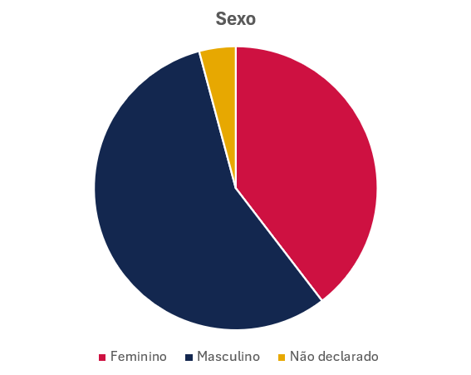
Gráfico 1 - Tally.so - Pergunta 1
O gráfico relativo ao sexo mostra que há predominância do público masculino, seguido por uma parcela expressiva de participantes do sexo feminino. Uma pequena parte optou por não declarar essa informação. Essa distribuição evidencia diversidade no perfil dos respondentes, embora com uma leve predominância masculina. Tal resultado é relevante, pois demonstra que a pesquisa abrangeu diferentes públicos, permitindo identificar que tanto homens quanto mulheres apresentam interesse em métodos alternativos de aprendizagem. Além disso, a presença equilibrada entre os gêneros reforça que a proposta de um aplicativo gamificado tem potencial de alcançar um público amplo e diversificado, não estando restrita a apenas um grupo específico.

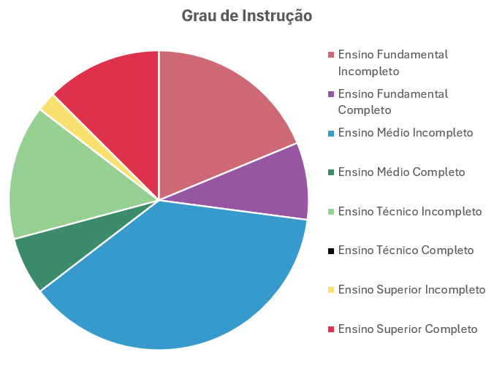
Gráfico 2 - Tally.so - Pergunta 2
A maior parte dos entrevistados possui o ensino médio incompleto, outros que concluíram ou não o ensino fundamental, além de alguns inseridos no ensino técnico. Nota-se uma baixa representatividade de indivíduos que frequentam ou concluíram o ensino superior, o que aponta um público que se encontra em níveis educacionais básicos e intermediários, demandando suporte adicional nos estudos.
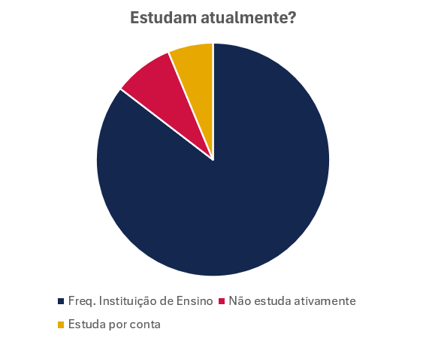
Gráfico 3 – Tally.so - Pergunta 3
A maioria frequenta uma instituição de ensino formal. Em contrapartida, uma parcela menor não estuda ativamente e alguns relataram estudar de forma autônoma. Esse resultado indica que uma ferramenta educacional digital pode atuar tanto como apoio complementar às aulas presenciais quanto como alternativa para quem busca estudar de forma independente.
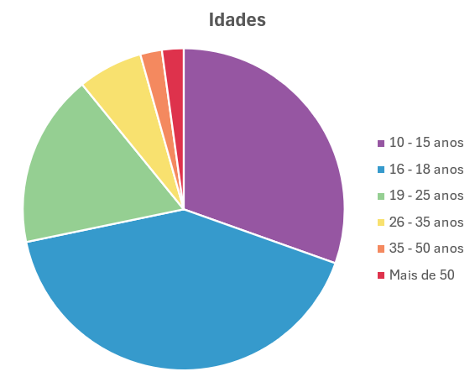
Gráfico 4 – Tally.so - Pergunta 4

É evidenciado que a maior parte dos participantes se encontra na faixa etária de 16 a 18 anos. Essa distribuição demonstra que o público é majoritariamente jovem, ainda em processo de formação acadêmica, o que reforça a importância de propostas voltadas para apoio escolar e ingresso no ensino superior.
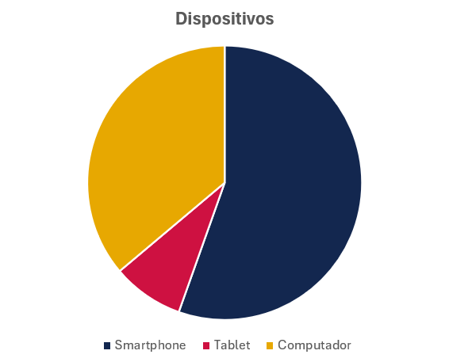
Gráfico 5 – Tally.so - Pergunta 5
Os dados revelam que o smartphone é o recurso mais utilizado seguido pelo computador, enquanto o tablet aparece em menor proporção. Isso demonstra a necessidade de que soluções tecnológicas de ensino priorizem a adaptação a dispositivos móveis, visto que este é o meio de acesso mais comum entre os estudantes.

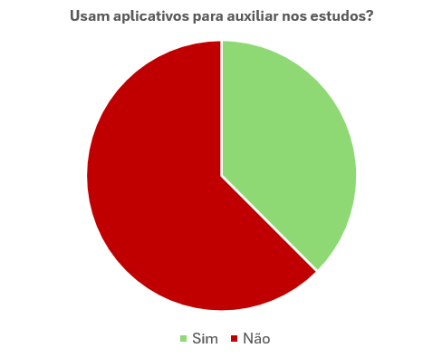
Gráfico 5 – Tally.so - Pergunta 5
Verifica-se que a maioria dos participantes não utiliza esse tipo de recurso, embora uma parcela considerável afirme já recorrer a eles. Essa informação revela um campo de oportunidades, uma vez que ainda existe espaço para ampliar o uso de ferramentas digitais de apoio ao aprendizado.
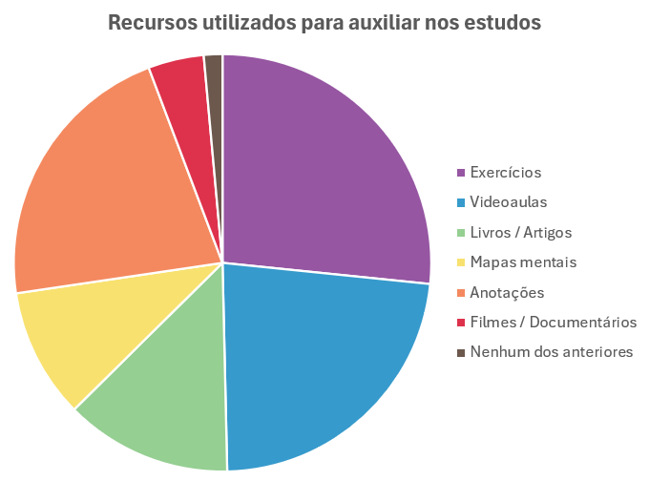
Gráfico 6 – Tally.so - Pergunta 6
Esse gráfico aponta que os recursos mais frequentes são exercícios, videoaulas e anotações, seguidos por livros, artigos e mapas mentais. Esses dados mostram que os estudantes dão preferência a métodos de aprendizagem dinâmicos e práticos, que facilitam a compreensão e a fixação do conteúdo.

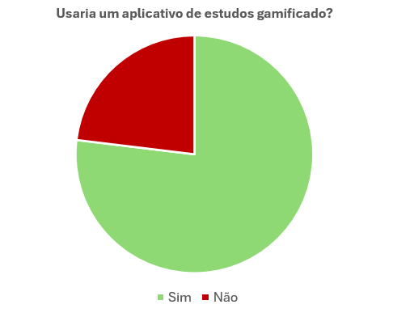
Gráfico 7 – Tally.so - Pergunta 7
No que se refere ao interesse em utilizar um aplicativo de estudos gamificado, a maioria absoluta respondeu positivamente, demonstrando alto nível de receptividade a esse tipo de proposta. Esse resultado confirma a pertinência do desenvolvimento de uma ferramenta baseada em gamificação como estratégia de incentivo e engajamento no processo de aprendizagem.

Gráfico 8 – Tally.so - Pergunta 8

Por fim, esse gráfico evidencia que os testes de conhecimento, a revisão de matéria e o sistema de recompensas foram os mais valorizados. Além disso, funcionalidades como salvamento de progresso, sistema de rank e sequência de login também receberam destaque. Isso reforça a importância da gamificação e da personalização do processo de estudo, garantindo maior motivação e constância dos usuários.

Aplicativos de Referência


Figura 1 - Descomplica
Descomplica
Descomplica é uma edtech brasileira fundada em 2011 por Marco Fisbhen, com foco em educação digital para jovens e adultos. A plataforma oferece cursos para Ensino Médio, vestibulares, graduação e pós-graduação, com aulas ao vivo, videoaulas gravadas e materiais complementares. A Descoplica desde 2011, mantêm sua proposta de tornar o ensino mais leve, acessível e conectado com a realidade dos estudantes.



Figura 2 - Duolingo
Duolingo
Duolingo é uma plataforma de aprendizado de idiomas que oferece cursos gratuitos por meio de aplicativo e site. Foi fundada em 2011 por Luis von Ahn e Severin Hacker, com o objetivo de tornar o ensino de línguas acessível e divertido. Utiliza uma abordagem gamificada, com desafios e recompensas, para estimular o aprendizado contínuo.


Figura 3 – Me Salva!
Me Salva!
Me salva! é uma plataforma brasileira de educação online voltada para estudantes do Ensino Médio e vestibulares. Fundada em 2012 por Miguel Andorffy, a plataforma oferece videoaulas, simulados e planos de estudo personalizados. Seu objetivo é democratizar o acesso à educação de qualidade, utilizando tecnologia para tornar o aprendizado mais acessível e eficiente. A empresa cresceu rapidamente e se tornou uma das principais referências em preparação para o ENEM no Brasil.

Tecnologias Utilizadas

Figura 4 - Android Studio
Android Studio: O Android Studio é o ambiente oficial para criar apps Android. Ele reúne, em um só lugar, tudo o que o desenvolvedor precisa: editor de código, ferramentas de testes, depurador e até emuladores para simular diferentes dispositivos. É uma suíte completa para organizar e construir projetos voltados ao ecossistema Android.


Figura 5 - Visual Studio Code

Visual Studio Code: O Visual Studio Code, desenvolvido pela Microsoft, é um editor de código leve, aberto e extremamente personalizável. Mesmo sendo simples de usar, oferece recursos avançados como realce de sintaxe, depuração, suporte nativo ao Git e compatibilidade com diversas linguagens. É muito usado tanto em projetos web quanto em desenvolvimento mobile.

Figura 6 - Lucidchart

Lucidchart: O Lucidchart é uma plataforma online focada na criação de diagramas de forma colaborativa. Ele permite montar fluxogramas, organogramas, diagramas UML e vários outros modelos visuais. Várias pessoas podem editar o mesmo arquivo ao mesmo tempo, o que facilita o trabalho de equipes de engenharia, negócios e TI.

Figura 7 - MySQL

MySQL: O MySQL é um dos sistemas de gerenciamento de banco de dados mais populares. Ele organiza informações em tabelas relacionais e é muito usado no desenvolvimento de aplicações web, normalmente junto com linguagens como PHP, Java ou Python.


Figura 8 - HTML

HTML: O HTML é a linguagem de marcação responsável por estruturar o conteúdo de páginas da web. Por meio de suas tags, define títulos, textos, imagens, links e a organização geral da página.


Figura 9 - CSS

CSS: O CSS controla o visual das páginas. Com ele, é possível definir cores, fontes, espaçamento, alinhamento e o layout completo de um site, deixando-o mais agradável e organizado.


Figura 10 - JavaScript

JavaScript: O JavaScript é a linguagem que traz interatividade para os sites. Ele permite criar animações, responder a ações do usuário, manipular elementos da página e construir funcionalidades dinâmicas diretamente no navegador.
Figura 11 - Node JS



Node.js: O Node.js funciona como um ambiente que permite rodar JavaScript no servidor. Ele é conhecido por seu desempenho alto e pela arquitetura baseada em eventos, sendo bastante usado na criação de APIs, servidores e aplicações em tempo real.

Figura 12 – React

React: O React é uma biblioteca JavaScript criada pelo Facebook para desenvolver interfaces de usuário modernas. Ele facilita a criação de componentes reutilizáveis e é amplamente usado em aplicações web que precisam ser rápidas e interativas.


Figura 13 - Java

Java: Java é uma linguagem de programação orientada a objetos criada nos anos 90 por James Gosling, na antiga Sun Microsystems. Hoje pertence à Oracle e continua sendo uma das linguagens mais usadas no mundo, especialmente por sua robustez e portabilidade.


Figura 14 - Canva

Canva: O Canva é uma ferramenta de design voltada para facilitar a criação de materiais visuais. Ele oferece modelos, elementos gráficos e recursos de edição colaborativa, permitindo montar desde posts até apresentações de forma prática.


Figura 15 - Word

Word: O Word é um dos processadores de texto mais utilizados no mundo. Ele serve para criar, editar e formatar documentos como relatórios, artigos, trabalhos escolares e diversos tipos de conteúdo escrito.


Figura 16 - PowerPoint

PowerPoint: O PowerPoint é um software destinado à criação de apresentações em slides. Ele permite incluir textos, imagens, gráficos e animações para compor apresentações visuais dinâmicas.

Figura 17 - GitHub

GitHub: O GitHub é uma plataforma onde desenvolvedores podem armazenar seus códigos usando Git. Além de hospedar repositórios, facilita o trabalho colaborativo, permitindo que pessoas do mundo todo contribuam em projetos abertos ou privados.

Figura 18 - Git

Git: O Git é um sistema de controle de versão que registra todas as alterações feitas no código. Ele organiza o histórico de desenvolvimento e facilita o trabalho de equipes, garantindo segurança e rastreabilidade nas modificações.


Figura 19 - Hostinger

Hostinger: A Hostinger é uma empresa de hospedagem de sites e registro de domínios fundada em 2004. É conhecida por oferecer serviços de hospedagem acessíveis e também é dona de plataformas como 000Webhost e Weblink.


Figura 20 - Vercel

Vercel: A Vercel é uma plataforma em nuvem voltada para deploy de projetos web, especialmente sites e aplicações modernas como as feitas com Next.js. Ela integra facilmente com repositórios Git e oferece uma arquitetura otimizada para aplicações rápidas e escaláveis.



Figura 21 - Vite

Vite: O Vite é um servidor de desenvolvimento criado por Evan You (mesmo criador do Vue.js). Ele é usado para inicializar projetos modernos de forma rápida e eficiente, com suporte para React, Vue, TypeScript e outras tecnologias. Utiliza ferramentas como Rollup e esbuild para empacotamento.

CICLO DE VIDA DO SOFTWARE
Figura 22 - Ciclo de Vida do Software
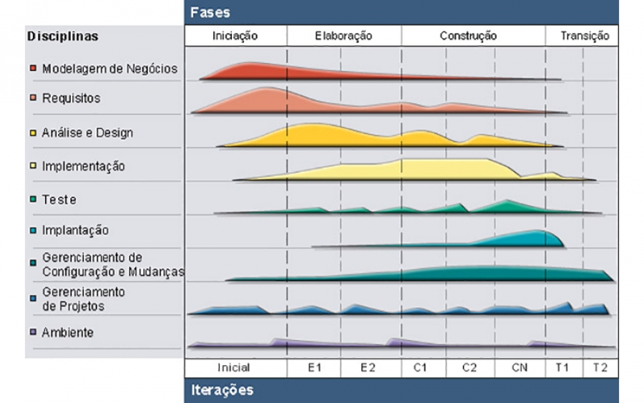

Iniciação:
Nesta fase inicial, nossa equipe realizou pesquisas aprofundadas sobre o contexto da educação no Brasil, considerando as desigualdades e desafios existentes. Foram analisadas as necessidades do nosso público-alvo e as principais funcionalidades que o aplicativo deveria ter para oferecer um suporte adequado aos nossos usuários. Além disso, foram conduzidas pesquisas de mercado para comparar e identificar as opções atuais e as formas de abordagem que aplicativos com propostas similares apresentam, bem como tecnologias educacionais, com foco em como ferramentas digitais podem promover a equidade e melhorar o desempenho acadêmico, com atenção especial à integração de tecnologias no ensino a distância
(EaD).

Elaboração:
Com base nos dados coletados na etapa inicial, a equipe iniciou o planejamento do desenvolvimento da plataforma educacional. Foram criados fluxogramas para definir o funcionamento do aplicativo, visando o planejamento e estruturação do mapa de navegação da plataforma, além disso também foram desenvolvidos os primeiros protótipos das interfaces, levando em consideração a experiência do usuário e o engajamento em um modelo de Ensino a Distância (EaD), voltado principalmente para jovens e adultos interessados em melhorar suas habilidades, como no nosso caso, o domínio da Língua Portuguesa.

Construção:
Durante a fase de construção, nossa equipe iniciou a implementação prática do sistema, começando pelo desenvolvimento do aplicativo e do site. O projeto foi codificado utilizando tecnologias web como HTML, CSS e JavaScript para o front-end, enquanto o back-end foi desenvolvido com (COMEÇARÁ AQUI OS PROCESSOS DE CONSTRUÇÃO). Como requisitos funcionais do usuário, decidimos implementar uma área de login, permitindo que os dados do usuário sejam salvos pelo seu perfil e armazenados em nosso banco de dados, junto a isso desenvolvemos um formulário que visse as ramificações do modelo VARK, com o objetivo de descobrir qual o perfil de estudos melhor se enquadra ao usuário.

Transição:
Após a implementação das principais funcionalidades, iniciamos a fase de validação para verificar se o sistema realmente atendia nossas expectativas. Os testes realizados mostraram resultados satisfatórios: a área de login funcionou de forma estável, o formulário conseguiu identificar de maneira eficaz o perfil de aprendizagem dos usuários, o levando a diversas outras funcionalidades como (AQUI FICARÁ AS DEMAIS ALTERAÇÕES DO PROJETO ATÉ ESTAR FINALIZADO). A partir dessa fase de validação, avançamos para os testes finais que foram realizados de forma mais abrangente, já que contaram com a participação de usuários reais. Com isso, foi possível consolidar os pontos fortes de nossa aplicação, colher feedbacks valiosos e realizar os últimos detalhes para o lançamento oficial.

REQUISITOS FUNCIONAIS

Lista de Requisitos Funcionais Site (Usuário e ADM)

Código | Descrição | Classificação
RFU.001 | Usuário – Acessar a página inicial do site que conterá informações sobre o sistema. | Obrigatório
RFU.002 | Usuário – Área de cadastramento do usuário. | Obrigatório
RFU.003 | Usuário – Acesso ao arquivo de instalação do MyCurse para celulares com sistema operacional Android. | Obrigatório
RFU.004 | Usuário – Acesso ao formulário para descobrir o modal do usuário de acordo com o método VARK. | Obrigatório
RFU.005 | Usuário – Acesso a uma área com links informativos sobre o que seria o método VARK. | Obrigatório
RFU.006 | Usuário – Área para realização de login e logout do sistema de aprendizagem. | Obrigatório
RFU.007 | Usuário – Visualizar o desempenho e estatísticas do aluno dentro do sistema de aprendizagem. | Obrigatório
RFU.008 | Usuário – Conseguirá alterar a cor do layout do site atráves de um botão. | Desejável
RFU.009 | ADM – Poderá gerenciar cadastros de usuários (visualizar, editar e excluir). | Obrigatório
RFU.010 | ADM – Poderá redefinir senhas de usuários, quando solicitado. | Obrigatório
RFU.011 | ADM – Poderá monitorar relatórios de acesso e uso da plataforma. | Obrigatório
RFU.012 | ADM – Poderá cadastrar, editar, excluir matérias/áreas de estudo disponíveis globalmente. | Obrigatório
RFU.013 | ADM – Poderá moderar conteúdos compartilhados pelos usuários (links, comentários ou materiais externos). | Obrigatório
RFU.014 | ADM – Poderá configurar notificações gerais ou mensagens para todos os usuários. | Desejável
RFU.015 | ADM – Poderá acompanhar estatísticas gerais de uso (número de usuários ativos, tarefas concluídas, modais mais encontrados etc). | Obrigatório
RFU.016 | ADM – Poderá personalizar informações institucionais, como logotipo, cores principais e mensagens de boas-vindas. | Desejável
RFU.017 | ADM – Poderá realizar o backup e restauração dos dados do sistema. | Obrigatório
RFU.018 | ADM – Poderá gerenciar níveis de permissão (ex.: administrador principal e subadministrador). | Desejável

Tabela 1 – Lista de Requisitos Funcionais do Site (Usuário e ADM)

Detalhamento de Requisitos Funcionais do Site (Usuário)

Código | Descrição
RFU.001 | Usuário - Acessar a página inicial com informações do sistema e navegação pública.
Nº Regra | Descrição da Regra de Negócios
01 | A página inicial deve conter um resumo do sistema, objetivos e links para navegação pública.
02 | O acesso à página inicial não exige autenticação.
Tabela 2 - Detalhamento de Requisitos Funcionais do Site (Usuário)

Código | Descrição
RFU.002 | Usuário - Visualizar cabeçalho e rodapé com identidade visual e título do sistema.
Nº Regra | Descrição da Regra de Negócios
01 | O cabeçalho e rodapé devem estar presentes em todas as páginas públicas do sistema.
02 | Devem conter logotipo, nome do sistema e links de navegação.
Tabela 3 - Detalhamento de Requisitos Funcionais do Site (Usuário)

Código | Descrição
RFU.003 | Usuário - Abrir modal de login ao clicar em “Painel Admin” se não for autenticado.
Nº Regra | Descrição da Regra de Negócios
01 | Se o usuário não estiver autenticado, ao clicar em “Painel Admin”, deve abrir um modal de login.
02 | O modal deve solicitar login com e-mail/usuário e senha.
Tabela 4 - Detalhamento de Requisitos Funcionais do Site (Usuário)

Detalhamento de Requisitos Funcionais do Site (ADM)

Código | Descrição
RFU.004 | ADM - Visualizar painel administrativo após autenticação
Nº Regra | Descrição da Regra de Negócios
01 | Após autenticação bem-sucedida, o administrador deve ser redirecionado ao painel administrativo.
02 | O painel deve apresentar uma interface com menus, gráficos e acesso às funcionalidades administrativas.
Tabela 5 - Detalhamento de Requisitos Funcionais do Site (ADM)

Código | Descrição
RFU.005 | ADM - Visualizar e responder mensagens de pacientes (componente dashboard).
Nº Regra | Descrição da Regra de Negócios
01 | O administrador poderá visualizar mensagens de pacientes no dashboard.
02 | Cada mensagem deve ter a opção de resposta direta ao paciente.
Tabela 6 - Detalhamento de Requisitos Funcionais do Site (ADM)

Código | Descrição
RFU.006 | ADM - Visualizar Dashboard com cadastro dos usuários.
Nº Regra | Descrição da Regra de Negócios
01 | O dashboard deve permitir listar todos os usuários cadastrados.
02 | Pode incluir filtros por data de cadastro, nome ou tipo de usuário.
Tabela 7 - Detalhamento de Requisitos Funcionais do Site (ADM)

Código | Descrição
RFU.007 | ADM - Alternar entre exibição de componentes como gráficos e estatísticas.
Nº Regra | Descrição da Regra de Negócios
01 | O administrador pode navegar entre diferentes componentes sem sair da página principal do painel.
02 | A navegação deve ser fluida, utilizando rotas internas ou componentes dinâmicos.
Tabela 8 - Detalhamento de Requisitos Funcionais do Site (ADM)

Código | Descrição
RF.008 | ADM - Fechar e abrir modais administrativos conforme a interação com o painel.
Nº Regra | Descrição da Regra de Negócios
01 | Modais devem ser controlados por eventos de clique e teclado.
02 | Os dados exibidos nos modais devem refletir a ação selecionada pelo administrador (ex: editar, visualizar).
Tabela 9 - Detalhamento de Requisitos Funcionais do Site (ADM)

Lista de Requisitos Funcionais do App

Código | Descrição | Classificação
RFU.001 | O sistema deverá permitir que usuários se cadastrem. | Obrigatório
RFU.002 | O sistema deverá permitir que usuários realizem login e logout. | Obrigatório
RFU.003 | O sistema permitirá que o usuário possa cadastrar matérias. | Desejável
RFU.004 | O sistema permitirá que o usuário monte rotinas de estudo, com base em sua disponibilidade semanal. | Obrigatório
RFU.005 | O sistema deverá permitir que o usuário adicione tarefas ou atividades relacionadas ao estudo. | Obrigatório
RFU.006 | O sistema deverá permitir que o usuário receba notificações ou lembretes configurados. | Desejável
RFU.007 | O usuário poderá acompanhar seu progresso por meio de exercícios e estatísticas. | Obrigatório
RFU.008 | O sistema deverá permitir que o usuário edite ou exclua matérias, rotinas e tarefas cadastradas. | Obrigatório
RFU.009 | O sistema deverá oferecer opção de recuperar senha em caso de esquecimento. | Obrigatório
RFU.010 | O sistema poderá permitir que o usuário personalize o tema ou layout de interface. | Desejável
RFU.011 | O sistema deverá permitir que o usuário ganhe conquistas ou prêmios virtuais ao avançar nos estudos. | Desejável
RFU.012 | O sistema deverá permitir que o usuário salve links externos relacionados aos estudos. | Obrigatório
RFU.013 | O sistema deverá permitir que o usuário organize os links salvos em categorias ou pastas. | Desejável
RFU.014 | O sistema poderá disponibilizar conteúdos de estudo a partir dos links salvos, caso sejam materiais compatíveis (ex.:PDFs, vídeos, artigos). | Desejável
RFU.015 | O sistema deverá disponibilizar conteúdos de acordo com o modal do usuário (seguindo o modelo VARK). | Obrigatório
RFU.016 | O sistema deverá disponibilizar métodos de estudo para os usuários (ex.: Metódo Pomodoro). | Desejável
Tabela 10 - Lista de Requisitos Funcionais do App

Detalhamento de Requisitos Funcionais do App

Código | Descrição
RUF.001 | Usuário – O aplicativo permitirá que o usuário faça cadastro e login.
Nº Regra | Descrição da Regra de Negócios
01 | O cadastro exigirá e-mail e senha.
02 | O login será feito com e-mail e senha cadastrados.
03 | O usuário poderá recuperar acesso com link de redefinição de senha.
Tabela 11 - Detalhamento de Requisitos Funcionais do App

Código | Descrição
RUF.002 | O usuário poderá fazer testes de meditação e para relatar emoções.
Nº Regra | Descrição da Regra de Negócios
01 | O teste de meditação será composto por perguntas de autorreflexão.
02 | O usuário poderá registrar seu estado emocional antes e depois da meditação.
Tabela 12 - Detalhamento de Requisitos Funcionais do App

Código | Descrição
RUF.003 | O aplicativo irá mostrar o relatório de emoções relatadas.
Nº Regra | Descrição da Regra de Negócios
01 | O relatório será organizado por data.
02 | O usuário poderá visualizar um resumo diário das meditações, respirações e emoções diárias em cada período do dia, caso ele faça.
Tabela 13 - Detalhamento de Requisitos Funcionais do App

Código | Descrição
RUF.004 | O usuário poderá fazer exercícios de respiração para ajudar em um controle sentimental.
Nº Regra | Descrição da Regra de Negócios
01 | Os exercícios serão guiados com tempos de inspiração e expiração definidos.
Tabela 14 - Detalhamento de Requisitos Funcionais do App

Código | Descrição
RUF.005 | O usuário poderá editar suas informações de cadastro.
Nº Regra | Descrição da Regra de Negócios
01 | O usuário poderá alterar nome, e-mail e outras informações pessoais.
Tabela 15 - Detalhamento de Requisitos Funcionais do App

Código | Descrição
RUF.006 | O usuário poderá relatar situações de vício.
Nº Regra | Descrição da Regra de Negócios
01 | O relatório de vício poderá incluir tipo, frequência e data da ocorrência.
02 | Essas informações serão armazenadas no relatório pessoal do usuário.
Tabela 16 - Detalhamento de Requisitos Funcionais do App

Código | Descrição
RUF.007 | O usuário poderá ativar um lembrete para ingerir água.
Nº Regra | Descrição da Regra de Negócios
01 | O lembrete poderá ser configurado para horários específicos do dia.
02 | O aplicativo enviará uma notificação push no horário agendado.
Tabela 17 - Detalhamento de Requisitos Funcionais do App

Código | Descrição
RUF.008 | O usuário poderá mudar sua senha em caso de esquecimento.
Nº Regra | Descrição da Regra de Negócios
01 | O usuário será notificado sobre a necessidade de verificar sua caixa de e-mail a fim de definir uma nova senha.
02 | Ao acessar sua conta de e-mail, o usuário deverá clicar no link de redirecionamento enviado pelo sistema, o qual o conduzirá à página de redefinição de senha.
03 | Após a redefinição, o usuário deverá realizar o login no aplicativo utilizando a nova credencial cadastrada.
Tabela 18 - Detalhamento de Requisitos Funcionais do App

Código | Descrição
RUF.009 | O usuário poderá mudar suas informações pessoais na aba perfil.
Nº Regra | Descrição da Regra de Negócios
01 | O usuário poderá na aba perfil: editar nome, data de nascimento, gênero, e-mail e entre outros.
02 | As alterações serão salvas automaticamente após confirmação do usuário.
Tabela 19 - Detalhamento de Requisitos Funcionais do App
Código | Descrição
RUF.010 | O usuário poderá realizar uma ligação ao apertar o botão de pânico.
Nº Regra | Descrição da Regra de Negócios
01 | Ao ser acionado, o app iniciará uma chamada automática para o contato de emergência definido.
Tabela 20 - Detalhamento de Requisitos Funcionais do App

MAPA DO SITE E DO APLICATIVO

Mapa do Aplicativo (Usuário)
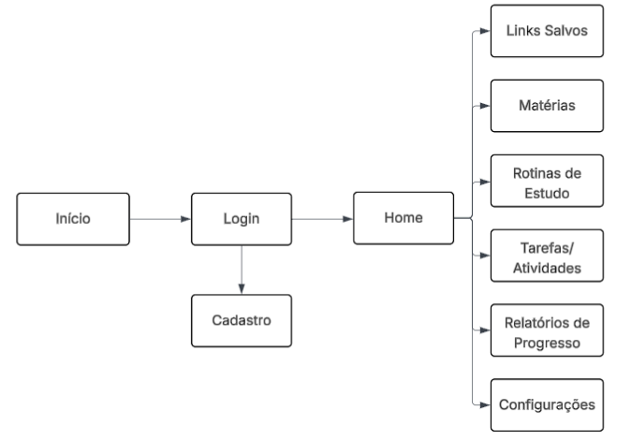
Figura 23 - Mapa do Site (ADM)

Mapa do Site (ADM) 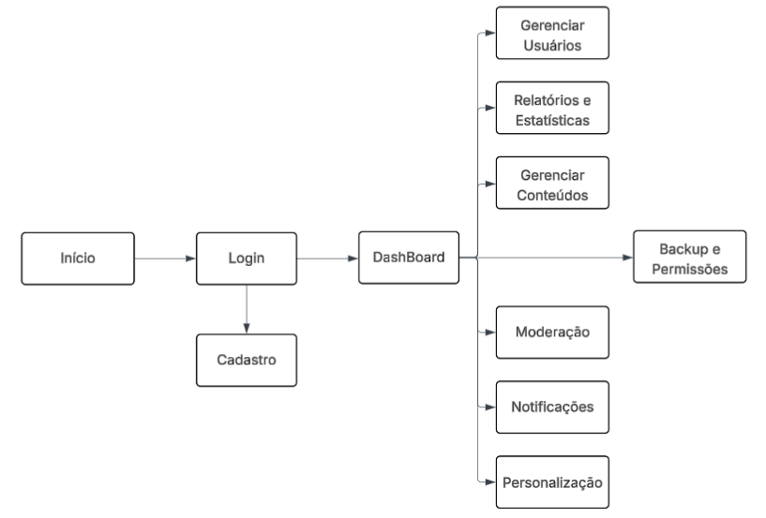
Figura 24 - Mapa do Site (ADM)

Mapa do Site (Usuário)
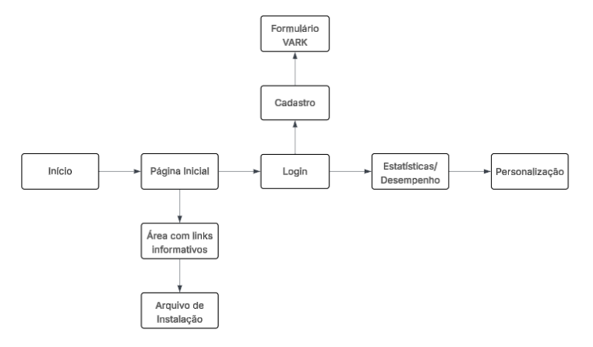
Figura 25 - Mapa do Site (Usuário)

Fluxograma

6.1 Fluxograma do App
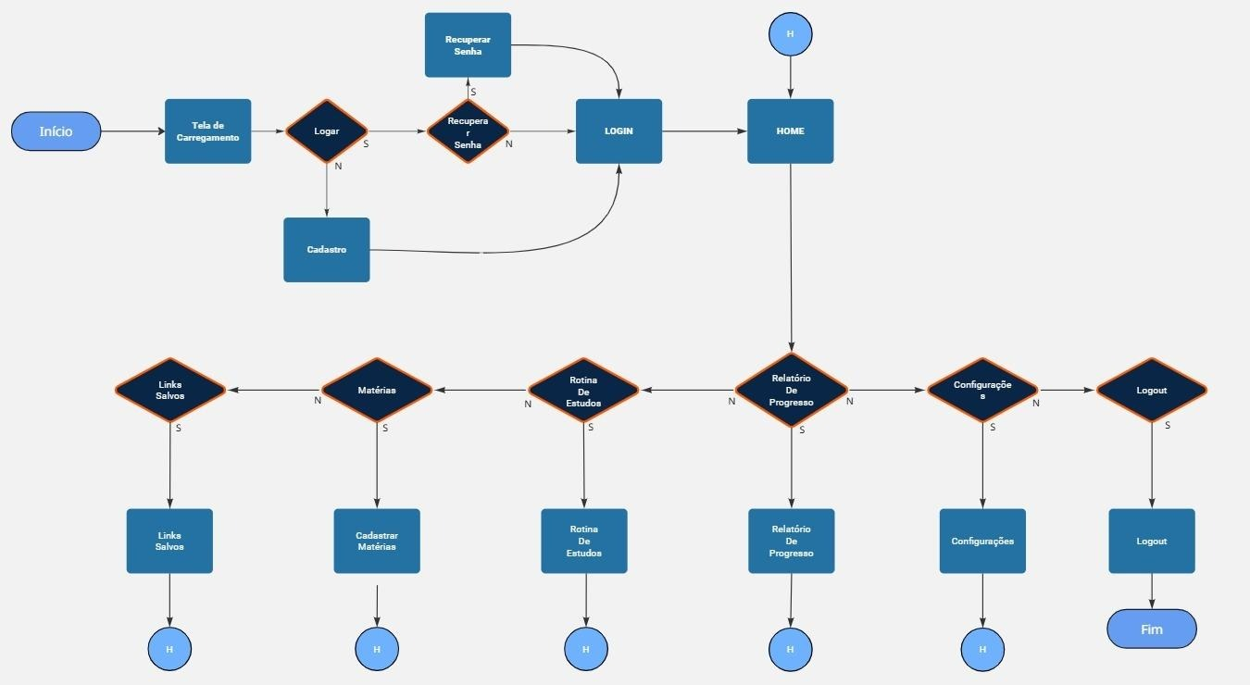
Figura 26 - Fluxograma App (Usuário)

6.2 Fluxograma Site (Usuário)

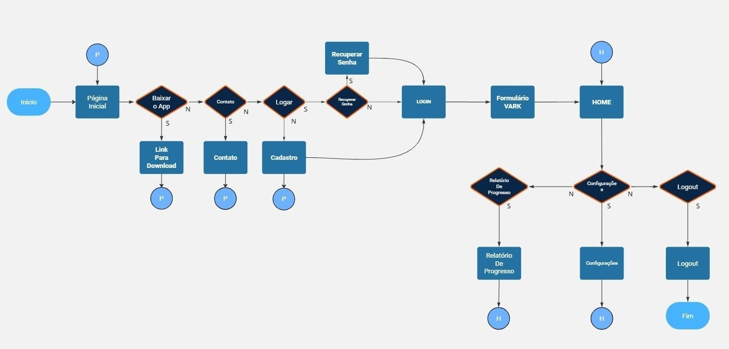
Figura 27 - Fluxograma Site (Usuário)

6.3 Fluxograma Site (ADM)

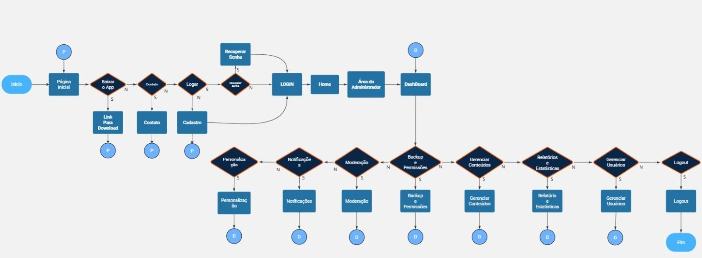
Figura 28 - Fluxograma Site (Usuário)

MANUAL

MANUAL DO SITE
7.1.1 Home
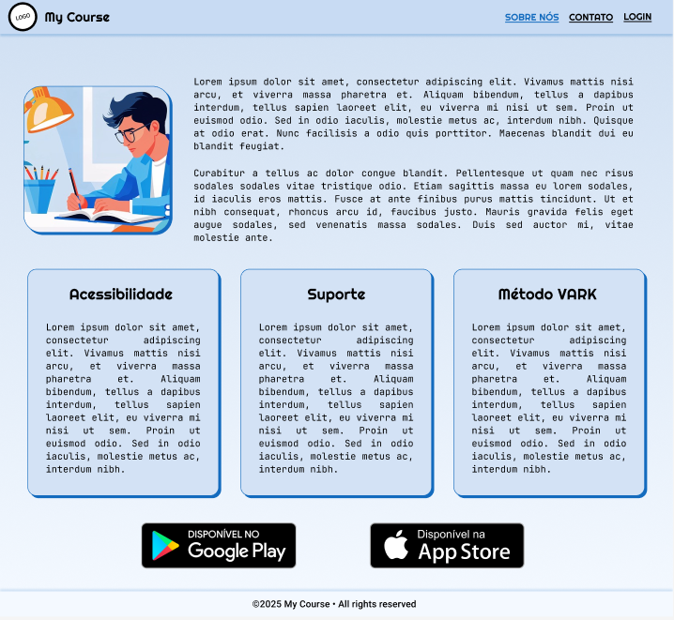
Figura 29 - Design do Site (Home)

A página inicial apresenta de forma clara a proposta da plataforma, explicando que o objetivo é facilitar o aprendizado por meio do método VARK, que adapta os estudos aos diferentes estilos de aprendizagem. O usuário encontra informações sobre acessibilidade, suporte e funcionamento do método, organizadas em blocos simples e visuais.
Também estão disponíveis os botões de download do aplicativo, com acesso para Android e aviso da versão futura para iOS. Tudo pode ser visualizado sem cadastro, permitindo que qualquer visitante explore livremente os recursos da plataforma.
7.1.2 Tela de Contato

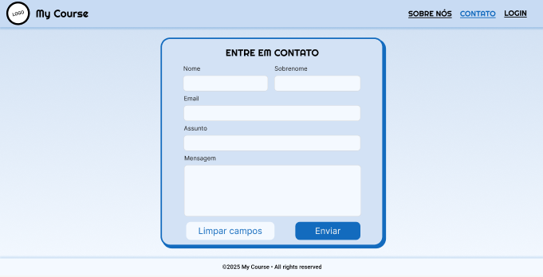
Figura 30 - Design do Site (Contato)

A página de contato foi desenvolvida para facilitar a comunicação entre os usuários e a equipe responsável pela plataforma. Nela, é apresentado um formulário organizado com campos para nome, sobrenome, e-mail, assunto e mensagem, permitindo que o visitante descreva com clareza sua dúvida, sugestão ou solicitação.
Os botões de “Limpar campos” e “Enviar” tornam o processo mais prático, permitindo corrigir informações ou finalizar o envio com rapidez. O layout limpo e centralizado ajuda o usuário a focar no preenchimento, tornando a experiência mais intuitiva.
Assim como nas demais áreas do site, essa página é aberta ao público, não exigindo cadastro ou login para que alguém entre em contato. Dessa forma, qualquer pessoa pode enviar mensagens facilmente, contribuindo para uma comunicação direta e acessível com a equipe.

7.1.3 Tela de Login

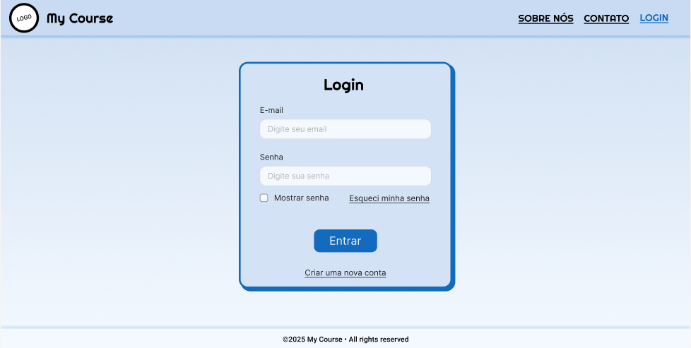
Figura 31 - Design do Site (Login)

A página de login é o espaço destinado para que o usuário acesse sua conta na plataforma. O layout é simples e direto, apresentando campos para inserção de e-mail e senha, garantindo um acesso rápido e organizado. Há também a opção de visualizar a senha digitada, facilitando o preenchimento, além do link “Esqueci minha senha”, que permite recuperar o acesso caso o usuário não lembre suas credenciais.
O botão “Entrar” realiza a autenticação e direciona o usuário para sua área restrita. Para quem ainda não possui cadastro, a página oferece um link para criar uma nova conta, incentivando novos acessos. Assim como nas outras telas, o design limpo e centralizado ajuda a manter a navegação intuitiva e acessível.

7.1.4 Tela de Cadastro

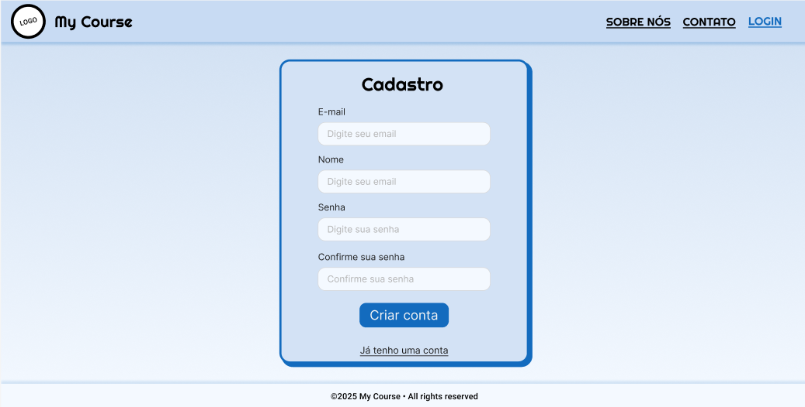
Figura 32 - Design do Site (Cadastro)

A página de cadastro foi criada para que novos usuários possam se registrar na plataforma de forma simples e rápida. O formulário apresenta campos essenciais, como e-mail, nome, senha e confirmação de senha, garantindo que as informações sejam preenchidas corretamente antes da criação da conta.
O botão “Criar conta” finaliza o processo e direciona o usuário para acessar os recursos disponibilizados após o login. Para aqueles que já possuem um perfil, há um link que os leva diretamente para a página de entrada, facilitando a navegação entre as duas opções.
Com um design limpo e centralizado, a página oferece uma experiência intuitiva, permitindo que o usuário compreenda facilmente cada etapa do registro.

7.1.5 Tela Esqueceu Senha

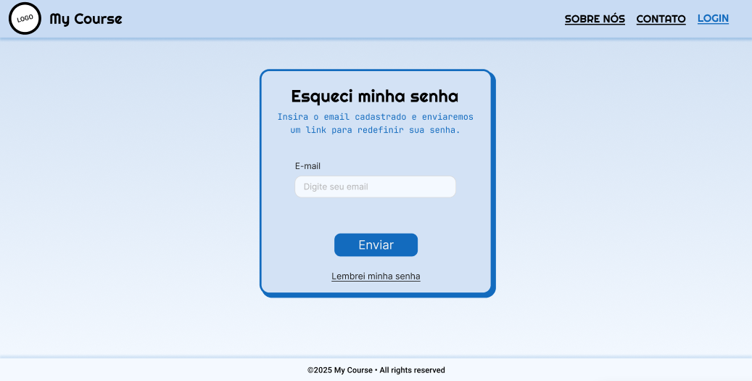
Figura 33 - Design do Site (Esqueceu Senha)

A página de recuperação de senha permite que o usuário recupere o acesso à sua conta de maneira simples e rápida. Nela, é solicitado apenas o e-mail cadastrado, para que o sistema envie automaticamente um link de redefinição. Esse processo garante segurança e praticidade, permitindo que o usuário recupere sua senha sem complicações.
O botão “Enviar” confirma o pedido de recuperação, enquanto o link “Lembrei minha senha” oferece a opção de retornar à página de login caso o usuário recorde suas credenciais. A interface segue o padrão visual do site, com um layout limpo e centralizado, facilitando a navegação e tornando o processo mais intuitivo.

7.1.6 Tela Configurações do Usuário

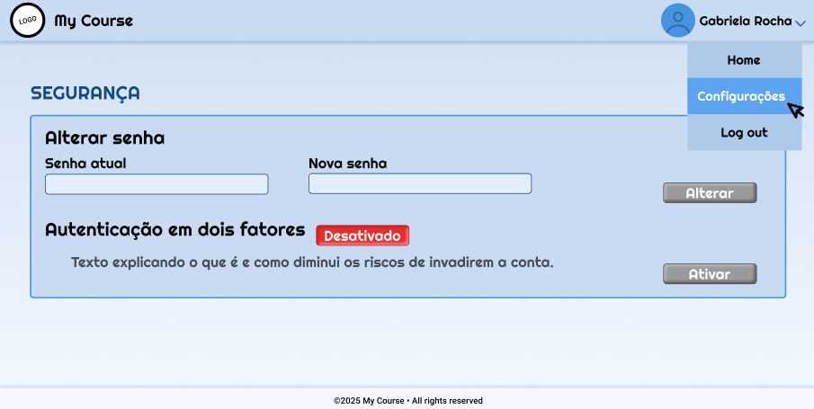
Figura 34 - Design do Site (Configurações do Usuário)

A página de perfil do usuário na plataforma “My Course” oferece opções de configuração voltadas à segurança da conta. Nela, o usuário pode alterar sua senha e ativar a autenticação em dois fatores, recurso que aumenta a proteção contra acessos indevidos. Cada funcionalidade é apresentada de forma clara e objetiva, com campos específicos para digitar a senha atual e definir uma nova, além de botões de ação como “Alterar” e “Ativar”.
A seção de autenticação em dois fatores exibe o status atual como “Desativado” e inclui uma breve explicação sobre os benefícios do recurso. A interface mantém o padrão visual da plataforma, com layout limpo, navegação intuitiva e elementos bem distribuídos, proporcionando uma experiência segura e eficiente para o gerenciamento de dados pessoais.

7.1.7 Tela Perfil do Usuário

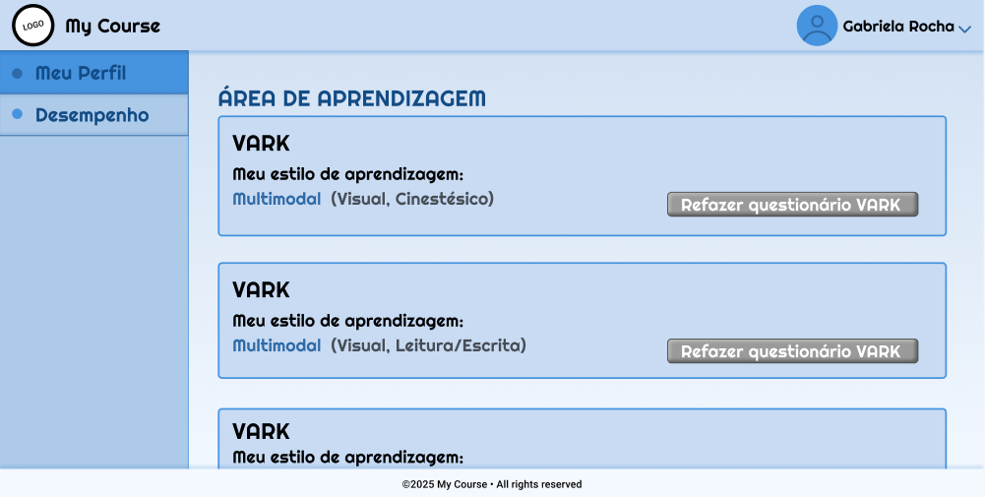
Figura 35 - Design do Site (Perfil do Usuário)

A página de perfil do usuário oferece uma visão personalizada da experiência educacional na plataforma. Nela, são exibidas informações como o nome do usuário — neste caso, Gabriela Rocha — e os resultados do questionário VARK, que identificam o estilo de aprendizagem predominante. Os perfis apresentados indicam uma abordagem multimodal, com combinações entre os estilos Visual, Cinestésico e Leitura/Escrita, permitindo que o conteúdo seja adaptado às preferências individuais.
O botão “Refazer questionário VARK” está disponível para cada resultado, possibilitando que o usuário atualize sua avaliação conforme necessário. A interface mantém um layout limpo e organizado, com navegação lateral intuitiva e conteúdo centralizado, facilitando o acesso às informações e promovendo uma jornada de aprendizado mais eficiente.

7.1.8 Tela Desempenho
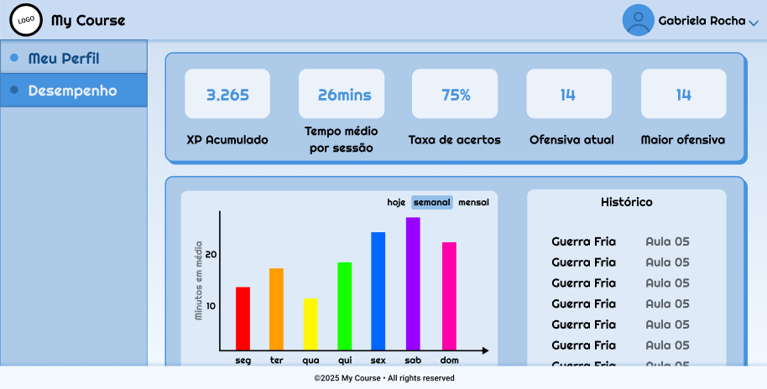
Figura 36 - Design do Site (Desempenho)

A página de desempenho do usuário na plataforma “My Course” apresenta métricas detalhadas sobre o progresso do usuário ao longo de suas sessões de estudo. Nela, são exibidos indicadores como XP acumulado, tempo médio por sessão, taxa de acertos e ofensiva atual, permitindo uma análise clara do engajamento e da evolução da aprendizagem.
A visualização em gráfico de barras mostra os minutos dedicados por dia da semana, com opções de filtro por período — hoje, semanal ou mensal — facilitando o acompanhamento da rotina de estudos. Ao lado, o histórico de atividades destaca os conteúdos acessados com frequência, como “Guerra Fria” e “Aula 05”. A interface mantém o padrão visual da plataforma, com navegação lateral intuitiva e layout centralizado, promovendo uma experiência organizada e eficiente para o monitoramento do desempenho acadêmico.

7.1.9 Tela Dashboard ADM
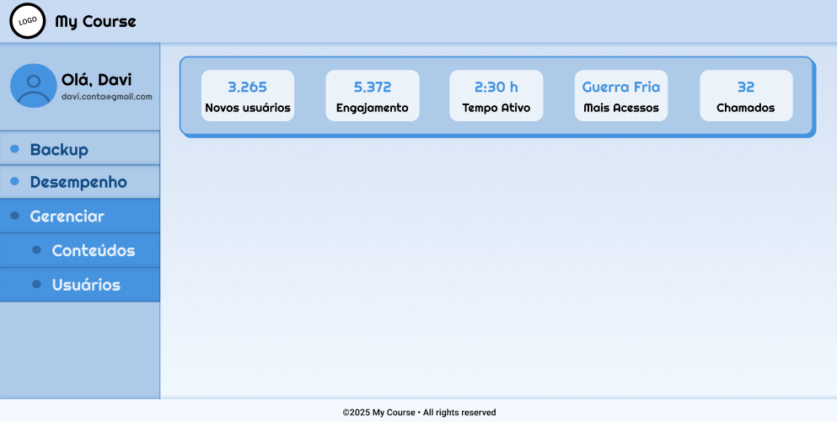
Figura 37 - Design do Site (Dashboard ADM)

A página de dashboard administrativo da plataforma “My Course” apresenta indicadores estratégicos que auxiliam na gestão e no acompanhamento da atividade geral dos usuários. Nela, o administrador tem acesso a métricas como número de novos cadastros, nível de engajamento, tempo médio de uso por sessão, conteúdos mais acessados e quantidade de chamados registrados, permitindo uma visão ampla do funcionamento da plataforma.
Cada dado é exibido em blocos visuais que facilitam a leitura e a tomada de decisões. O destaque para o conteúdo “Guerra Fria” como o mais acessado contribui para identificar temas de maior interesse entre os usuários. A interface mantém o padrão visual da plataforma, com navegação lateral clara e layout centralizado, promovendo uma experiência intuitiva e eficiente para o gerenciamento educacional.

Design do App

7.2.1 Tela de Login

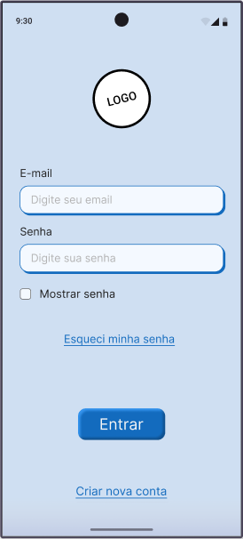
Figura 38 - Design do App (Login)

A tela de login da plataforma “My Course” serve para permitir que o usuário entre com segurança no sistema. O campo de e-mail identifica quem está tentando acessar, enquanto o campo de senha confirma que a pessoa é realmente o dono da conta. A opção “Mostrar senha” ajuda o usuário a verificar se digitou tudo corretamente. Caso não lembre a senha, o link “Esqueci minha senha” oferece uma forma rápida de recuperá-la. O botão “Entrar” envia as informações para o sistema e tenta liberar o acesso. Já o link “Criar nova conta” está ali para quem ainda não possui cadastro e deseja começar a usar a plataforma.

7.2.2 Tela de Cadastro

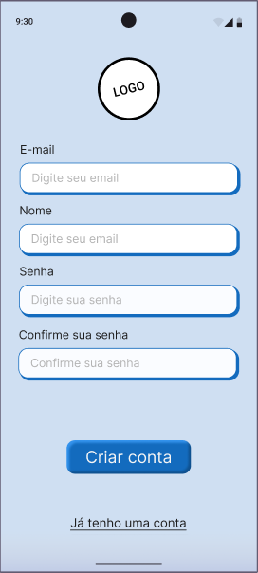
Figura 39 - Design do App (Cadastro)

A tela de cadastro da plataforma “My Course” tem como objetivo permitir que novos usuários criem uma conta para acessar o sistema. O campo de e-mail registra o endereço que será usado para login e comunicação. O campo nome identifica o usuário dentro da plataforma. Já o campo de senha define a proteção da conta, enquanto confirmar senha garante que o usuário digitou a senha desejada corretamente, evitando erros no registro.
O botão “Criar conta” envia todas as informações para que o sistema crie um perfil. O link “Já tenho uma conta” direciona quem já é usuário de volta para a tela de login, evitando cadastros duplicados e facilitando a navegação.
7.2.3 Tela Esqueci a Senha

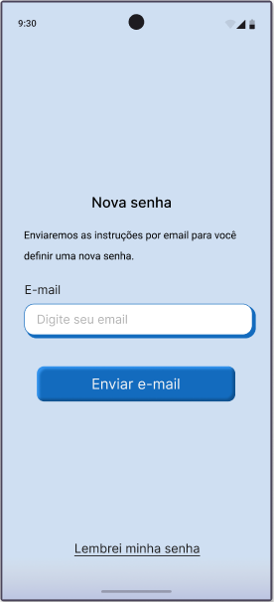
Figura 40 - Design do App (Esqueci a senha)

A tela de redefinição de senha da plataforma “My Course” apresenta um design simples e direto, pensado para facilitar a recuperação de acesso. O título “Nova senha” aparece em destaque, seguido de uma breve explicação sobre o envio das instruções por e-mail. Logo abaixo, há o campo para digitar o endereço de e-mail e o botão “Enviar e-mail”, que conduz o usuário ao próximo passo do processo.
Além disso, a interface oferece o link “Lembrei minha senha”, permitindo que o usuário volte ao login caso não precise redefinir. O fundo azul claro e a organização visual mantêm a identidade da plataforma, transmitindo clareza e confiança, ao mesmo tempo em que garantem uma navegação intuitiva e eficiente.

7.2.4 Home

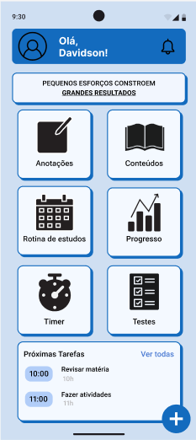
Figura 40 - Design do App (Home)

A tela inicial do aplicativo de estudos “My Course” oferece uma visão clara e organizada para o planejamento e acompanhamento da rotina do usuário. No topo, há uma saudação personalizada e uma frase motivacional que reforça a importância da consistência nos estudos. Abaixo, seis botões com ícones intuitivos dão acesso rápido às principais funções: anotações, conteúdos, rotina de estudos, progresso, timer e testes.
Na parte inferior, a seção “Próximas Tarefas” exibe os compromissos agendados com horários definidos, como revisar matéria e fazer atividades, além de opções para visualizar todas as tarefas ou adicionar novas. O layout é limpo, com navegação fluida e elementos bem distribuídos, promovendo uma experiência eficiente e estimulante para o gerenciamento da jornada de estudos.

